10个虚拟用户时的响应时间 情感分析和获取微信稿件库的接口响应时间最长，是严重系统的系能的接口

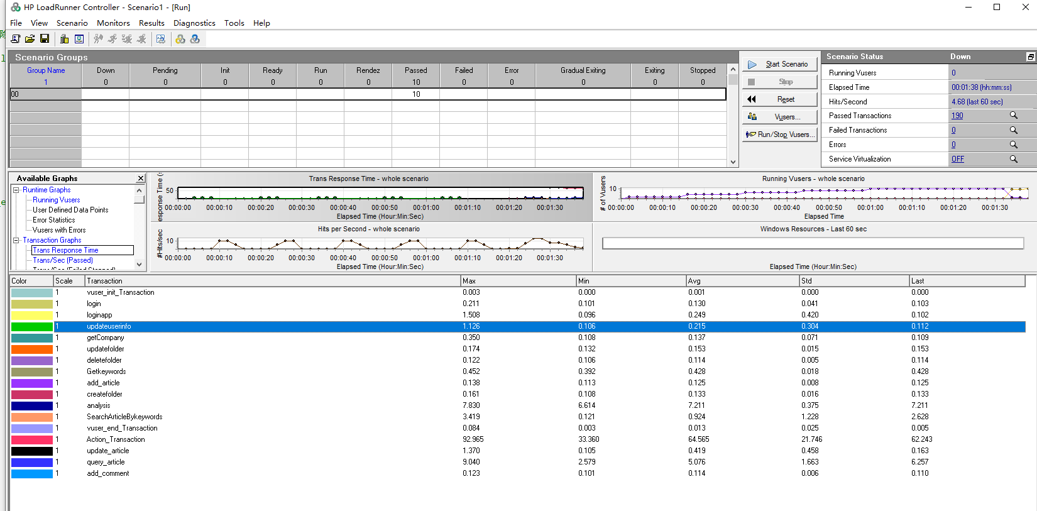

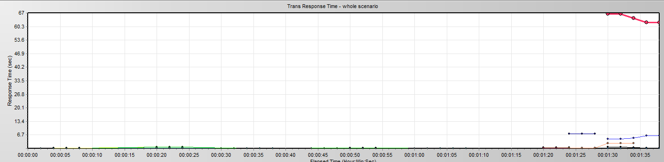

吞吐量为服务器端返回给客户端的字节数

首先来看两个图 一个是运行时间时间图，主要查看各个时间用户的运行情况

二个是事物图 需要查看事物的响应时间、事物每秒通过事物数情况、每秒

共通过多少事物数的情况。

三是Web资源图 需要查看每秒点击数、吞吐量、每秒http响应图

20个用户的吞吐量

